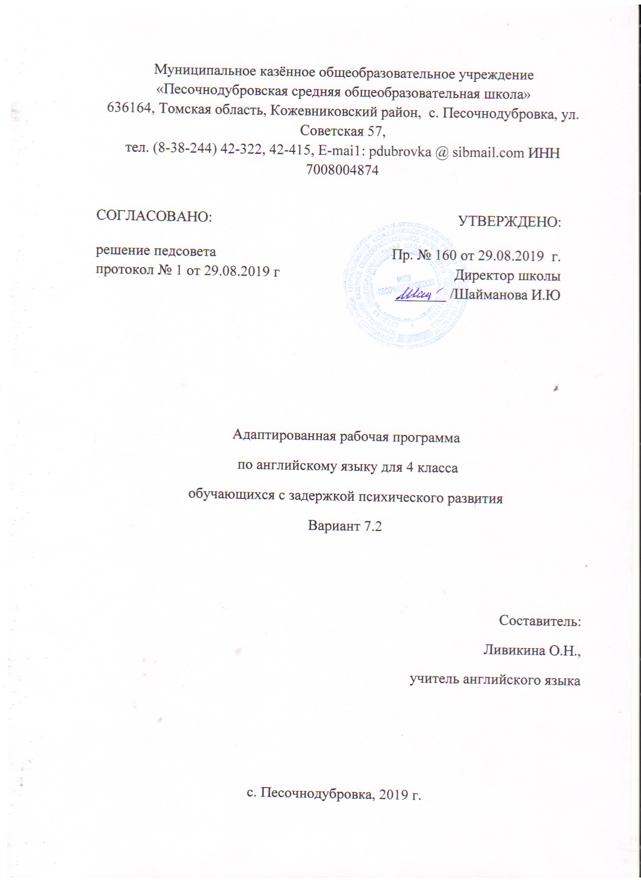

Пояснительная записка

Адаптированная рабочая программа учебного курса «Английский язык» для 4 класса разработана на основе примерной адаптированной основной общеобразовательной программы начального общего образования обучающихся с задержкой психического развития и на основе авторской программы “English” авторов В.П. Кузовлев, Н.М. Лапа, И.П. Костина, Е.В. Кузнецова
Адаптированная образовательная программа обучения по английскому языку направлена на удовлетворение как общих, так и особых образовательных потребностей ребёнка с ОВЗ.
Программа детализирует и раскрывает содержание стандарта, определяет общую стратегию обучения, воспитания и развития учащихся средствами учебного предмета в соответствии с целями изучения английского языка, которые определены стандартом.
Программа рассчитана на обучающихся с недостаточной языковой подготовкой, имеющих задержку психического развития, ограниченные возможности здоровья.
При составлении программы учитывались следующие особенности детей: неустойчивое внимание, малый объём памяти, затруднения при воспроизведении учебного материала, несформированность мыслительных операций (анализ, синтез, сравнение), плохо развитые навыки чтения, устной и письменной речи.
Процесс обучения таких школьников имеет коррекционно-развивающий характер, направленный на коррекцию имеющихся у обучающихся недостатков в развитии, пробелов в знаниях и опирается на субъективный опыт школьников и связь с реальной жизнью.
Цель: создать оптимальные условия для развития позитивных потенций каждого ребенка, обучающегося в инклюзивном классе.
Задачи:
- организация безбарьерной, развивающей предметной среды;
- создание атмосферы эмоционального комфорта, формирование взаимоотношений в духе сотрудничества и принятия особенностей каждого;
- формирование у обучающихся позитивной, социально- направленной учебной мотивации;
- применение адекватных возможностям и потребностям обучающихся современных технологий, методов, приемов, форм организации учебной работы;
- адаптация содержания учебного материала, выделение необходимого и достаточного для освоения ребенком с ОВЗ;
- адаптация имеющихся или разработка необходимых учебных и дидактических материалов.
Особенности детей с ОВЗ
Понятие ОВЗ употребляется по отношению к детям с минимальными органическими или функциональными повреждениями центральной нервной системы, а также длительно находящимся в условиях социальной депривации. Для них характерны незрелость эмоционально-волевой сферы и недоразвитие познавательной деятельности, что делает невозможным овладение программой первого класса массовой школы.
Недостаточная выраженность познавательных интересов у детей с ОВЗ сочетается с незрелостью высших психических функций, с нарушениями, памяти, с функциональной недостаточностью зрительного и слухового восприятия, с плохой координацией движений.
Снижение познавательной активности проявляется в ограниченности запаса знаний об окружающем и практических навыков, соответствующих возрасту и необходимых ребенку на первых этапах обучения в школе.
Негрубое недоразвитие речи может проявляться в нарушениях звукопроизношения, бедности и недостаточной дифференцированности словаря, трудностях усвоения логико-грамматических конструкций. У значительной части детей наблюдается недостаточность фонетико-фонематического восприятия, снижение слухоречевой памяти.
Нарушения эмоционально-волевой сферы и поведения проявляются в слабости волевых установок, эмоциональной неустойчивости, импульсивности, аффективной возбудимости, двигательной расторможенности, либо, наоборот, в вялости, апатичности.
Дети с задержкой психического развития составляют неоднородную группу, т.к. различными являются причины и степень выраженности отставания в их развитии. В связи с этим трудно построить психолого-педагогическую классификацию детей с ОВЗ. Общим для детей данной категории являются недостаточность внимания, гиперактивность, снижение памяти, замедленный темп мыслительной деятельности, трудности регуляции поведения. Однако стимуляция деятельности этих детей, оказание им своевременной помощи позволяет выделить у них зону ближайшего развития, которая в несколько раз превышает потенциальные возможности умственно отсталых детей того же возраста. Поэтому дети с ОВЗ, при создании им определенных образовательных условий, способны овладеть программой основной общеобразовательной школы и в большинстве случаев продолжить образование.
Место учебного предмета, курса в учебном плане.
Согласно действующему в школе учебному плану, календарно-тематический план предусматривает следующий вариант организации процесса обучения английскому языку в 4 классе - 68 часов, в неделю - 2 часа.
Результаты освоения курса
Личностными результатами изучения иностранного языка в начальной школе являются:
- Осознание своей этнической и национальной принадлежности; ценности многонационального российского общества;
- Уважительное отношение к иному мнению, истории и культуре других народов;
- Развитие самостоятельности и личной ответственности за свои поступки, в том числе в информационной деятельности;
- Развитие этических чувств, доброжелательности и эмоционально-нравственной отзывчивости;
- Развитие навыков сотрудничества с взрослыми и сверстниками в разных социальных ситуациях;
- Установка на здоровый образ жизни, мотивация к творческому труду, бережное отношение к материальным и духовным ценностям
Метапредметными результатами изучения иностранного языка в начальной школе являются:
- Овладение способностью принимать и сохранять цели и задачи учебной деятельности, искать средств ее осуществления;
- Умение планировать, контролировать и оценивать учебные действия в соответствии с поставленной задачей;
- Умение понимать причины успеха/неуспеха учебной деятельности;
- Освоение начальной формы познавательной и личностной рефлексии;
- Использование различных способов поиска, сбора, обработки, анализа, организации, передачи и интерпретации информации;
- Овладение навыками смыслового чтения текстов различных стилей и жанров в соответствии с целями и задачами;
- развитие умения взаимодействовать с окружающими при выполнении разных ролей в пределах речевых потребностей и возможностей младшего школьника;
- развитие коммуникативных способностей школьника, умения выбирать адекватные языковые и речевые средства для успешного решения элементарной коммуникативной задачи;
- расширение общего лингвистического кругозора младшего школьника;
- развитие познавательной, эмоциональной и волевой сфер младшего школьника; формирование мотивации к изучению иностранного языка;
- овладение умением координированной работы с разными компонентами учебно-методического комплекта (учебником, аудиодиском и т.д.)
Предметными результатами изучения иностранного языка в 4 классе являются:
I. Лексический материал: овладение не 300, а 210 лексическими единицами.
Словообразование: суффиксы числительных -tееn; -tу;
II. Грамматический материал: структуры с глаголами tо bе, tо hаvе, с оборотами thеге is (аге); структуры с глаголами в Ргеsеnt Соntinuous, Ргеsеnt Indеfinitе; выражение единственного и множественного числа существительных; выражение принадлежности с помощью притяжательной формы существительных; употребление количественных и порядковых числительных.
Чтение. На начальном этапе устный вводный курс сокращается, параллельно вводится изучение букв со зрительной опорой. Обучение чтению идет с опережением. Особое внимание следует уделить подбору текстов для чтения, с учетом лексики и грамматического материала, интереса детей данного возраста. Необходимо обучать применять речевые образцы не только с глаголом to be, но и со смысловыми глаголами. Тексты для чтения желательно соотносить с картинками, задания к ним составлять на отгадывание, подстановку слов, выбор фактов из текста, сравнение.
Грамматический материал. Объём грамматического материала сокращен. Косвенные общие, альтернативные и специальные вопросы исключены из изучения.
Употребление артиклей дается в ознакомительном плане из-за его малой практической значимости.
Словари рекомендуется вести со второй четверти, чтобы подкрепить восприятие устной речи зрительными моторными опорами.
Письменные работы сокращены, так как базируются на грамматическом материале.
Контрольные работы рекомендуется делать в форме тестирования, так как у детей с ЗПР слабо сформированы навыки аудирования и устной речи.
Исключается грамматический материал: структуры с оборотом to be going to, с инфинитивом типа I want you to help me, употребление числительных свыше 50, наречий, неопределенных местоимений some, any, no и их производных. Высвобожденное время тратится на детальную проработку упражнений по чтению. Внимание следует уделить переводу, при этом дети осознают смысл прочитанного, у них исчезает страх перед незнакомым текстом.
Контрольные работы проводить не полностью (только часть I ), либо оставить контроль чтения.
В программе IV класса нет четко разработанных тематических разделов. Основной акцент делается на усвоении детьми лексических и синтаксических единиц, подобранных для конкретной обыгрываемой ситуации.
Необходимо тщательно отбирать лексический и грамматический минимум, учитывая посильность его усвоения и интересы детей этого возраста (возможные темы: «Любимые игрушки», «Еда» и т. п.). В лексический минимум можно не включать такие малоупотребительные слова, а расширить интернациональную лексику, которую легко понять при чтении. Узнавание таких слов способствует развитию догадки, кроме того, закрепляются буквенно-звуковые соответствия.
Более оправданным на начальном этапе было бы также обучение речевым образцам со смысловыми глаголами, а не только с глаголом быть. При этом детям с ОВЗ легче преодолеть трудности в понимании и использовании глагола-связки, которая отсутствует в аналогичных структурах родного языка.
Составляемые учителем микротексты желательно соотносить с картинками, иллюстрациями и предлагать к ним проблемные задания на отгадывание, подстановку слов, выбор фактов из текста, сравнениё.
Значительно раньше рекомендуется начать обучение ведению словаря (2-я четверть) для того, чтобы подкрепить восприятие устной речи зрительными и моторными опорами. Письменные работы существенно сокращены, так как они в основном базируются на знании грамматического материала.
Контрольные работы в конце каждой четверти рекомендуется оценивать лояльно. Это обусловлено слабостью формирования у детей с ОВЗ навыков аудирования и устной речи. В сильной группе учащихся можно проводить контроль чтения.
Аудирование текстов рекомендуется значительно сократить, либо давать их сильным группам учащихся. Желательно сократить объем письменных упражнений, которые основаны на трудно усваиваемых детьми грамматических явлениях, а оставшиеся тщательно разбирать или выполнять в классе.
Специфика обучения иностранному языку в классе для детей с ОВЗ предполагает большое количество игрового, занимательного материала и наличие зрительных опор, необходимых для усвоения лексических, грамматических и синтаксических структур.
Учебный материал необходимо дробить, предлагая его детям небольшими порциями, перемежая игровые и учебные виды деятельности.
Психологические особенности детей с ОВЗ таковы, что даже в подростковом возрасте наряду с учебной значительное место занимает игровая деятельность. Поэтому введение в урок элементов игры или игровая подача материала повышает работоспособность детей на уроке и способствует развитию у них познавательных интересов.
Содержание учебного предмета.
Иноязычное образование выступает в качестве средства достижения конечной цели – развитие учащегося как индивидуальности, готовой и способной вести диалог культур. Начальное общее образование закладывает основы этой готовности и способности. Процесс иноязычного образования включает в себя четыре взаимосвязанных и взаимообусловленных аспекта:
- познание, которое нацелено на овладение культуроведческим содержанием (знание иностранной культуры и умение использовать ее в диалоге с родной культурой);
- развитие, которое нацелено на овладение психологическим содержанием (способности к познавательной, преобразовательной, эмоционально-оценочной деятельности, развитие языковых способностей, психических функций и мыслительных операций, развитие мотивационной сферы, формирование специальных учебных умений и универсальных учебных действий);
- воспитание, которое нацелено на овладение педагогическим содержанием, т.е. духовными ценностями родной и мировой культур);
- учение, которое нацелено на овладение социальным содержанием, социальным в том смысле, что речевые умения (говорение, чтение, аудирование, письмо) усваиваются как средства общения в социуме.
Cодержание образовательной дисциплины «иностранный язык» составляет иноязычная культура как интегративная духовная сущность, присваиваемая учащимся в процессе функционирования всех четырех аспектов иноязычного образования – познавательного, развивающего, воспитательного, учебного.
Предметное содержание речи
Предметное содержание речи реализуется в воспитательном, развивающем, познавательном (социокультурном) и учебном аспектах иноязычной культуры.
Я и моя семья. Члены семьи, их имена, возраст, профессии, черты характера. Обязанности членов семьи и их взаимоотношения. Любимые занятия членов семьи. Семейные праздники и традиции. Подарки. Совместное времяпрепровождение. Отдых с семьей. Работа по дому и в саду. Покупки. Любимая еда.
Мой день. Распорядок дня. Занятия в будни и выходные дни.
Мой дом. Дом/квартира: комнаты и предметы мебели и интерьера. Моя комната.
Я и мои друзья. Знакомство. Приветствие, прощание. Мои друзья: черты характера, внешность, одежда, что умеют делать, совместные игры, любимые занятия. Письмо зарубежному другу.
Мир моих увлечений. Любимые игры и занятия. Игрушки, песни, книги. Зимние и летние виды спорта, занятия различными видами спорта.
Моя школа. Классная комната. Школьные принадлежности. Учебные предметы. Распорядок дня в школе. Занятия детей на уроке и на перемене. Школьные ярмарки. Каникулы. Занятия детей на каникулах. Летний лагерь.
Мир вокруг меня. Домашние питомцы и уход за ними. Любимые животные. Животные в цирке, на ферме и в зоопарке.
Погода. Времена года. Путешествия. Любимое время года. Погода: занятия в различную погоду. Семейные путешествия. Виды транспорта.
Страна/страны изучаемого языка и родная страна. Названия континентов, стран и городов. Достопримечательности. Столицы. Национальные праздники и традиции. Мой город/деревня: общественные места, места отдыха.
Литературные произведения, анимационные фильмы и телевизионные передачи. Сказочные персонажи, герои детских стихов, сказок и рассказов, герои этнических легенд, черты характера, что умеют делать, любимые занятия.
Некоторые формы речевого и неречевого этикета стран изучаемого языка (в школе, на улице, во время совместного времяпрепровождения).
Содержание воспитательного аспекта
Ценностные ориентиры составляют содержание, главным образом, воспитательного аспекта. В предлагаемом курсе воспитание связано с культурой и понимается как процесс обогащения и совершенствования духовного мира учащегося через познание и понимание новой культуры. Факты культуры становятся для учащегося ценностью, т.е. приобретают социальное, человеческое и культурное значение, становятся ориентирами деятельности и поведения, связываются с познавательными и волевыми аспектами его индивидуальности, определяют его мотивацию, его мировоззрение и нравственные убеждения, становятся основой формирования его личности, развития его творческих сил и способностей.
Основные направления и ценностные основы воспитания и социализации учащихся начальной школы.
- Воспитание гражданственности, патриотизма, уважения к правам, свободам и обязанностям человека.
- Воспитание нравственных чувств и этического сознания.
- Воспитание трудолюбия, творческого отношения к учению, труду, жизни.
- Формирование ценностного отношения к здоровью и здоровому образу жизни.
- Воспитание ценностного отношения к природе, окружающей среде (экологическое воспитание).
- Воспитание ценностного отношения к прекрасному, формирование представлений об эстетических идеалах и ценностях (эстетическое воспитание).
- Воспитание уважения к культуре народов англоязычных стран.

Учебно-тематический план

Содержание курса | Количество часов | Контрольные работы | проекты
Мои летние занятия. | 8 |  | “Holidays”
Любимые животные. | 8 | 1 | “My favourite animal”
Моё время. | 7 |  | “My day”
Я люблю свою школу. | 8 | 1 | “My primary school”
Место которое делает меня счастливым. | 10 |  | Project
Вот где я живу. | 11 | 1 | “My hometown is special”
Работа моей мечты. | 8 |  | “My dream job”
Лучшие моменты года. | 8 | 1 | “Summer camp”
Итого | 68

Материально-техническое обеспечение образовательного процесса:
1. Учебник английского языка для 4 класса. Авторы: В.П. Кузовлев, Э.Ш. Перегудова, О.В. Стрельникова, О.В. Дуванова
2.Рабочая тетрадь для 4 класса. Авторы: В.П. Кузовлев, Э.Ш. Перегудова, О.В. Стрельникова, О.В. Дуванова
3. Книга для учителя к учебнику английского языка для 4 класса.
4. Грамматический справочник с упражнениями для 4 класса. Авторы: В.П. Кузовлев, С.А. Стрельникова, Э.Ш. Перегудова, О.В. Дуванова.
5. Алфавит.
6. Контрольные задания 2-4 классы. Авторы: В.П. Кузовлев, Н.П. Лапа, Э.Ш. Перегудова, О.В. Дуванова, И.П. Костина.
7. CD диск приложение к учебнику английского языка.
Стандарт начального общего образования по иностранному языку;
Примерная программа начального общего образования по иностранному языку;
Таблицы
Таблица “What time is it”
Таблица “Phone numbers. Adresses. Dates.”
Таблица «Произношение согласных.
Таблица «Произношение гласных и дифтонгов»
Таблица «Английский алфавит»
Таблица «Образование множественного числа имен существительных»
Таблица «Особые случаи образования множественного числа»
Таблица «Числительные»
Таблица “I know colours”
Таблица «В зоопарке»
Таблица «Мое тело»

